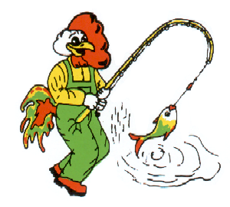


ASD PESCA CLUB A.R.C.S.

MILO - Magica Pesca

ORGANIZZA

TROFEO D’AUTUNNO
DOMENICA 18 NOVEMBRE 2018
TEVERE UMBERTIDE
(carpina bassa – strettoia – fili – campo sportivo)

Raduno ore 6.30 presso Bar Traversini
Sorteggio ore 7.00
Inizio gara ore 9.00
Fine gara ore 12:00
Premiazione ore 13:00 presso Bar Traversini

Tecnica: Libera – Gara individuale con settori da 10 concorrenti
Esche: Legge Regionale Umbria

Per quanto non contemplato nel presente regolamento vige R.N.G. integrato alle norme della Circolare Normativa 2018.

Quota Iscrizione: €15,00

Premiazione di settore:

1° settore 50€ B.V.
2° settore 30€ B.V.
3° settore 20€ B.V.

Assoluti (al raggiungimento di almeno 50 iscritti):

1° assoluto 1 prosciutto
2° assoluto 1 capocollo
3° assoluto 1 salame

Le iscrizioni si chiuderanno giovedì 15/11/2018 e devono essere inviate a:

Ceccomori Stefano 3388683656 - stefano.ceccomori@virgilio.it
Tenerini Roberto 3477047241

